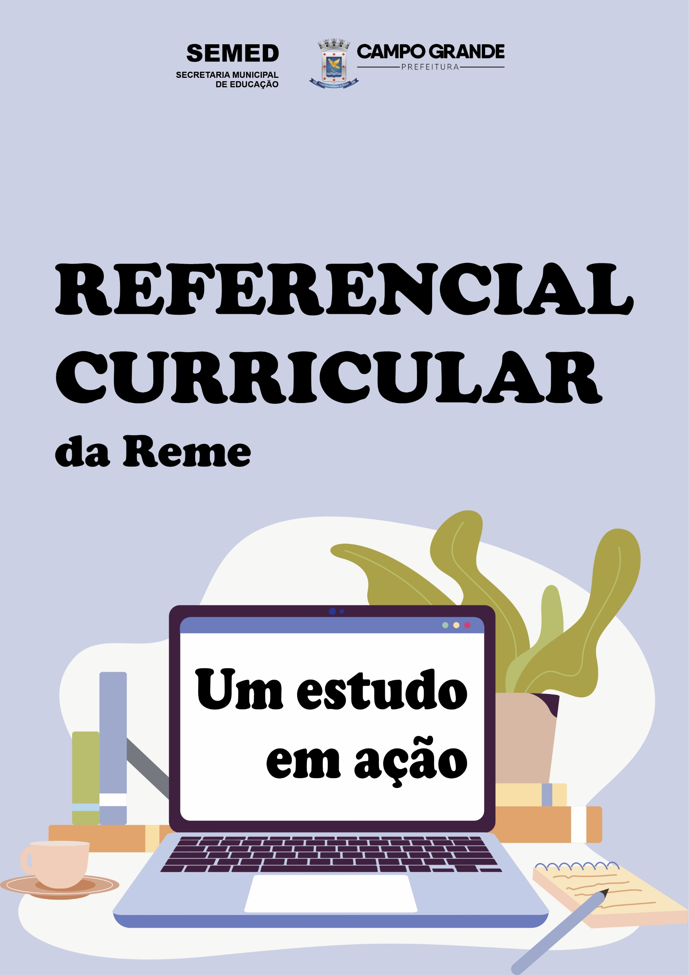
ADRIANE BARBOSA NOGUEIRA LOPES
Prefeita Municipal

LUCAS HENRIQUE BITENCOURT DE SOUZA
Secretário Municipal de Educação

ANA CRISTINA CANTERO DORSA LIMA
Superintendente de Gestão das Políticas Educacionais

ANA MARIA RIBAS
Gerente do Ensino Fundamental e Médio

LEUSA DE MELO SECCHI
Gerência da Educação Infantil

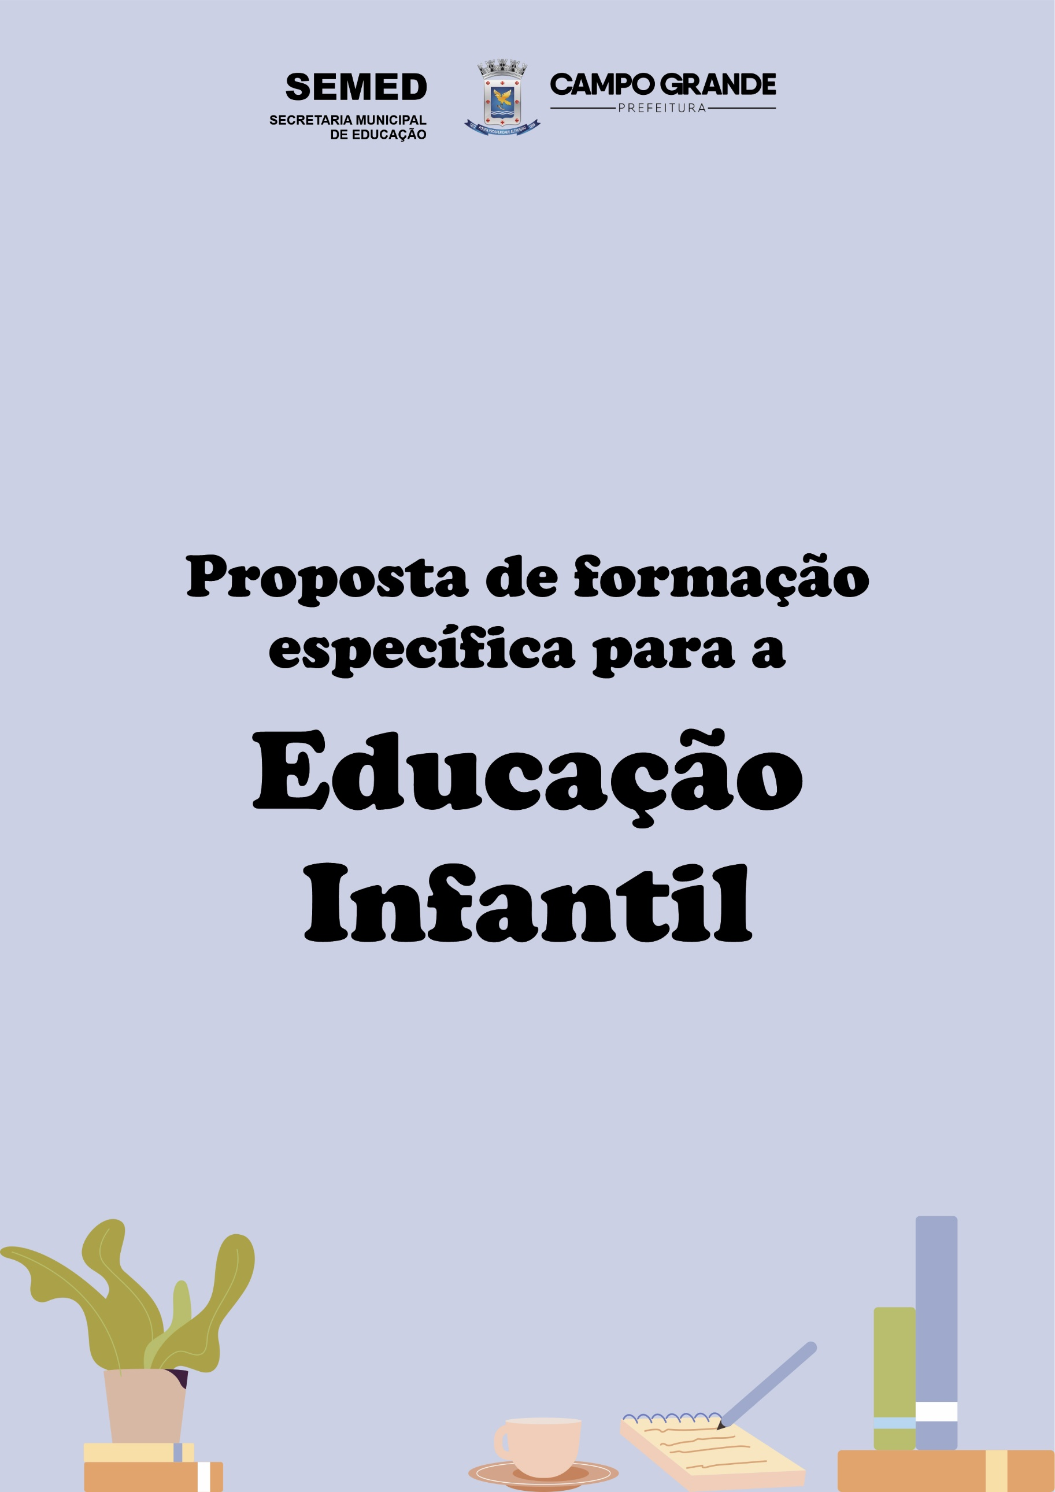
ORIENTAÇÕES GERAIS

A proposta apresentada pela Suped pode ser reorganizada de acordo com a necessidade da unidade escolar.

ANTES DA FORMAÇÃO

- Estude o texto “Queremos currículo para a educação infantil”, encaminhado pela Geinf/Suped e disponível no Ambiente de Aprendizagem/AVA Moodle.
- Observe o tema apresentado para o dia da formação, a proposta enviada e desenvolvida pela Geinf/Suped e adeque conforme as necessidades do grupo e demandas da escola.
- Veja os slides produzidos pela Geinf/Suped e os altere se julgar necessário. Eles são referências que objetivam contribuir, entretanto, cada equipe decide a maneira de utilizá-los.
- Reproduza o texto com antecedência, preferencialmente com uma cópia para cada participante. Portanto, o texto referência deve ser entregue para os professores antes da formação do dia 21/03/2023.
- Combine com os professores de levarem um caderno para anotações, dúvidas e contribuições.
- Escolha o espaço mais adequado e selecione os equipamentos e materiais que serão utilizados (textos, vídeos, objetos, etc.); ainda, organize o ambiente de maneira que promova a interação entre o grupo.
- Se utilizar recursos como: projetor, som, computador, internet, etc. Lembre-se de testá-los com antecedência.

DURANTE A FORMAÇÃO

Abertura
- Receba o grupo de maneira acolhedora. No início do encontro, pode-se ler em voz alta um texto que se deseja compartilhar, que pode ser: conto, história, poesia ou qualquer outro que tenha disponível, preferencialmente de autores consagrados, e observando a qualidade narrativa. Essa leitura inicial tem o propósito de ampliar o repertório de leitura dos professores e criar hábitos de apreciação de textos literários. Pode-se utilizar a sugestão disponibilizada pela Geinf/Suped, ou outra que a equipe considerar mais adequada.
- Em seguida, pode-se apresentar uma agenda, dica cultural da cidade ou de um local específico, aproveitando o encontro para troca de informações que podem contribuir para elevação cultural do grupo.
- Compartilhe objetivos, conteúdos e principais encaminhamentos. Combine a organização e divisão do tempo (início, intervalo e término). Informe o trabalho que será realizado e a relevância do tema tratado.

Desenvolvimento da formação
Além de seguir as orientações sugeridas pela Geinf/Suped, pense em problematizar com o grupo a questão que está no centro da pauta. Ao sistematizar cada uma dessas etapas, escreva detalhadamente como irá conduzir o encontro de formação, considerando os seguintes momentos:

a) Instigue o grupo a partir de um problema apresentado pelo formador ou professores;
b) organize questões ou situações que oportunizem ao grupo refletir sobre questões postas no cotidiano e que necessitam de aprofundamento;
c) faça discussões, articule com outros conhecimentos problematizando o cotidiano, inicialmente em pequenos grupos e, depois, coletivamente;
d) dinamize o encontro com diferentes estratégias, para ilustrar o conteúdo abordado (vídeos, práticas de trabalhos com as crianças, etc.);
e) explore bem os recursos selecionados;
f) favoreça a interação e a participação de todos;
g) registre com fotos os momentos de discussão e estudo.

FECHAMENTO E AVALIAÇÃO DA FORMAÇÃO

No final do encontro, faça uma síntese do estudo e aproveite o momento para uma breve avaliação, retomando os objetivos de trabalho e pontos essenciais da formação e a própria aprendizagem. Também pode-se orientar uma tarefa para o próximo encontro (a leitura de um texto, uma atividade prática para realizar com os participantes, a elaboração de material, etc.). Tais tarefas sempre se relacionam com o tema estudado, rumo à implementação das mudanças educativas avaliadas como fundamentais. A orientação da tarefa pode garantir que determinados assuntos tratados e estudados no encontro cheguem, de fato, na sala de aula.

- Disponibilize a lista de presença para assinatura dos participantes.
- Deixe para o fim da reunião aquilo que, em outros tempos, seria o principal assunto: os informes.
- Após o encerramento, faça uma síntese escrita sobre o encontro, algo que sirva de apoio para a memória do grupo, auxiliando a retomar aspectos importantes e a proceder a uma nova reunião de formação.

DADOS DE IDENTIFICAÇÃO

DIA: 21/03/2023
DURAÇÃO: 4h
FORMADORES: gestão escolar e equipe técnico-pedagógica da unidade escolar
PARTICIPANTES: professores da educação infantil
TEMA: O currículo para a Educação Infantil

TEXTO BASE PARA A FORMAÇÃO

PASQUALINI, Juliana Campregher & LAZARETTI, Lucinéia Maria. Que educação infantil queremos? Um manifesto em defesa da educação escolar para as crianças pequenas. 2. Queremos currículo para a educação infantil. Bauru, SP: Mireja, 2022. p. 33-47.

SOBRE O TEXTO
As autoras apresentam de modo consistente a questão da organização do currículo para a educação infantil, dissipam equívocos recorrentes para esta etapa da educação básica e trazem importantes contribuições para a compreensão do valor do currículo, como instrumento orientador do planejamento pedagógico, referente à seleção e organização dos conteúdos mediadores da relação entre o adulto que ensina e a criança que aprende.

CONTEÚDOS DA FORMAÇÃO

- O currículo para a Educação Infantil.
- A importância do planejamento pedagógico.
- A função da escola de educação infantil.

OBJETIVOS DA FORMAÇÃO

- Compreender o valor do currículo para a educação infantil como instrumento orientador do planejamento pedagógico.
- Entender a importância de planejar de forma consciente e intencional a organização do tempo, do espaço, dos materiais, das experiências e interações como forma de promoção da aprendizagem das crianças.

SUGESTÕES DE ENCAMINHAMENTOS DA FORMAÇÃO (4 HORAS)

MOMENTO I – ABERTURA (20 minutos)

1. Recepção do grupo e esclarecimentos sobre o texto e material utilizado.

2. Apresentação da pauta (tema, conteúdos, objetivos, texto, etc.).

3. Leitura para apreciação: Leia um excerto do livro . MÃE, Valter Hugo. As mais belas coisas do mundo. 1ª ed., Rio de Janeiro: Biblioteca Azul, 2019.

“A FORÇA DO PENSAMENTO HAVERÁ DE CRIAR COISAS INCRÍVEIS, CIENTÍFICAS, INTUITIVAS, MARAVILHOSAS, PROFUNDAS, NECESSÁRIAS, MOVEDORAS, SALVADORAS, DESLUMBRANTES OU AMIGAS. QUEM SÓ FAZ E NÃO PENSA, SÓ FAZ UMA PARTE.
PARA A BELEZA É IMPERIOSO ACREDITAR. QUEM NÃO ACREDITA NÃO ESTÁ PREPARADO PARA SER MELHOR DO QUE JÁ É. ATÉ PARA VER A REALIDADE É IMPORTANTE ACREDITAR. A MINHA MÃE DISSE QUE EU VIREI UM SONHADOR. PARA MUDAR O MUNDO, SEI BEM, É PRECISO SONHAR ACORDADO. APENAS OS QUE DESISTIRAM GUARDAM O SONHO PARA O TEMPO DE DORMIR (MÃE, 2019, P. 31)

PARA SABER SOBRE QUEM É VALTER HUGO MÃE, segue a introdução de uma entrevista que ele concedeu ao jornal EL PAÍS - Brasil, em 5 de julho de 2019.

VALTER HUGO LEMOS, mais conhecido como VALTER HUGO MÃE (1971, Saurimo, Angola) cresceu acreditando que jamais chegaria aos 18 anos de idade. Filho único de uma família pobre - nasceu depois de que o irmão Casimiro morresse com um ano e meio, em uma cidade periférica, Hugo Mãe foi "resistindo" vida afora, em suas próprias palavras. Ao chegar à idade adulta (frustrando as próprias expectativas) e tornar-se escritor, acreditava que jamais venderia livros suficientes para pagar as contas. “Sempre quis trabalhar perto da cultura. Achei que poderia trabalhar numa livraria ou como porteiro de um teatro e isso estaria bem para mim, porque eu escreveria sempre, mas pensava que talvez seria um poeta pouco lido, como são normalmente os poetas, lutando para conseguir editar os meus livros e seguindo assim, escondido”, diz. Nada mais longe da realidade.

Hoje, com mais de 30 livros publicados, entre romances, poesia e literatura infantil, e detentor do Prêmio Saramago de Literatura, o escritor português, que também se dedica à música e às artes plásticas. Em passagem pelo Brasil para participar do VIII Festival Literário de Araxá, em Minas Gerais, Hugo Mãe conversou com o EL PAÍS sobre seu processo criativo, impulsado pelo medo à solidão, e pelo amor pela cultura brasileira, em especial pela diva Elza Soares. (FONTE: EL PAÍZ - São Paulo – 5 de julho de 2019)

Realize uma introdução do tema selecionado articulando-o a leitura do texto de Valter Hugo Mãe.
MOMENTO II – REFLEXÃO SOBRE O TEXTO (40 minutos)

No encontro de hoje, temos como referência o estudo do texto “Queremos currículo para a educação infantil”. Na obra as professoras doutoras Juliana Campregher Pasqualini e Lucinéia Maria Lazarettim não se furtam ao debate em que se confrontam na contemporaneidade, nas posições em que afirmam a educação infantil escolar à luz da Teoria Histórico-Cultural.

TÉCNICA DE ESTUDO: Grupo de Verbalização (GV) e Grupo de Observação (GO)
Propõe a organização para discussão do grupo de acordo com as atribuições estabelecidas pela técnica de discussão “GV-GO”. Divisão dos participantes em 2 grupos. Um grupo (GV-grupo de verbalização) interno formará um círculo e um grupo (GO-grupo de observação) externo, formará um círculo maior que ficará ao redor do primeiro.

No 1º momento cada integrante do grupo de verbalização (GV) apresenta os destaques do texto estudado. Os demais integrantes formam um círculo em volta, para observar (GO).
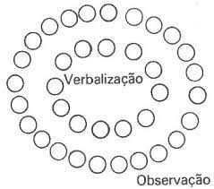

O grupo de observação (GO) deve acompanhar se os assuntos relevantes do texto estão sendo tratados pelo grupo de verbalização (GV) e se o grupo compreendeu os pressupostos do texto de maneira correta. Este grupo observa sem fazer nenhum comentário.

Quando o GV esgotar a discussão, troca-se de posição, tornando-se GO. O grupo que era GO, por sua vez, desloca-se para GV. Aqui o novo grupo de verbalização completa as discussões do grupo anterior.

MOMENTO III – CONCLUSÃO E SÍNTESE DA DINÂMICA GV-GO- 20 minutos

Após a dinâmica GV e GO separados, abre-se o debate para o grande grupo e destaque de questões que necessitam ser elucidadas. Em seguida os dois subgrupos apresentam as suas conclusões.

Aqui a formadora encerra as discussões e o debate fazendo uma síntese final, esclarecendo questões e, articulando os conhecimentos postos, tendo o texto selecionado como referência.

Após o encerramento da dinâmica GV-GO, a formadora propõe a divisão dos participantes em 4 ou 5 grupos menores para debaterem as proposições organizadas com a estrutura apresentada a seguir no Momento IV.

MOMENTO IV – PROBLEMATIZANDO O TEMA (30 minutos)

PROBLEMATIZANDO O TEMA: currículo e planejamento na educação infantil

a) Aqui o grupo pensa, discute e escreve dúvidas e certezas que possui em relação ao tema do estudo de hoje

DÚVIDAS que o grupo tem em relação ao Currículo da Reme e sua articulação com o Plano de Ensino e Plano de aula. | CERTEZAS que o texto contribuiu para a compreensão do valor do currículo para a educação infantil

b) trecho, sugerimos que vocês façam uma reflexão sobre os elementos tratados neste texto:

“[...] no currículo como documento orientador, delimitam-se, além dos critérios de escolha, os elementos da cultura humana a serem selecionados para que deles as crianças se apropriem e assim possam elevar seu desenvolvimento a patamares superiores [...] (PASQUALINI, 2022, p. 36).

Assim, pensem e discutam sobre a forma como estão constituindo com os professores o planejamento na educação infantil, os sentidos do cuidar e educar crianças pequenas, inclusive bebês, as escolhas dos saberes e conhecimentos, a definição dos objetivos, as situações planejadas para enriquecer as experiências das crianças e as interações para o desenvolvimento humano nos primeiros anos de vida. Ao fazer essa reflexão, revejam o que vocês têm orientado às práticas docentes e, como têm se posicionado frente aos desafios dos professores na elaboração dos Planos de Aula e articulação com o Plano de Ensino de cada grupo/turma e como estão buscando fortalecer sua condição de formadores que acompanham o trabalho educativo do professor ou professora da educação infantil.
MOMENTO V – SOCIALIZAÇÃO DA DISCUSSÃO (1h30 min)

Abertura da discussão na plenária e debate sobre o assunto. Cada grupo apresenta (em uma ordem de complementação) suas DÚVIDAS e CERTEZAS e considerações sobre a questão (b). Todos os participantes devem acompanhar atentamente as exposições de cada grupo. Cada grupo terá 15 minutos para sua exposição.
Em seguida, o formador faz uma síntese articulando e retomando os aspectos relevantes do texto, do tema e das apresentações dos grupos, utilizando os slides como apoio para seu fechamento.

1.Avaliação oral do encontro, respondendo espontaneamente a seguinte questão:

AVALIAÇÃO DO ENCONTRO (10 minutos)

- As discussões contribuíram para uma maior compreensão a respeito dos temas tratados?
ATENÇÃO: Disponibilizar a lista de presença para assinatura dos participantes. OBS.: SEM RASURAS.

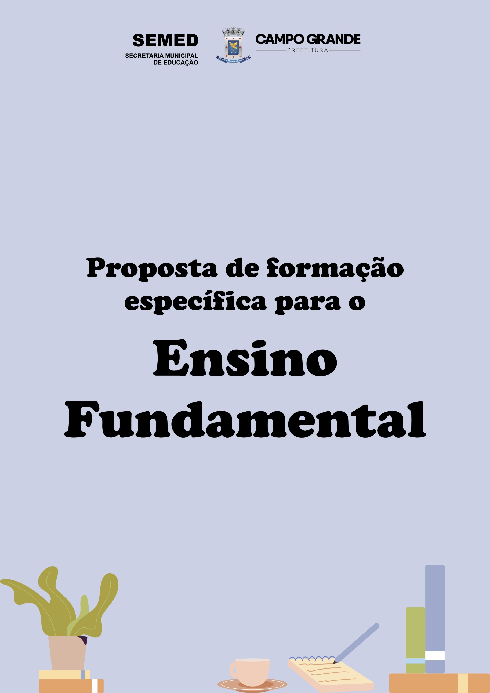
PREZADO(A) FORMADOR(A),

Nesta 2ª Trilha Formativa apresentamos uma breve concepção de currículo, seguida de proposições que promovem a reflexão e a discussão dos aspectos que permeiam o Referencial Curricular da Rede Municipal de Ensino - REME.
Deste modo, esta formação tem o objetivo de ampliar a compreensão dos docentes acerca do Referencial Curricular da REME, contribuindo com o fazer pedagógico realizado nas unidades escolares.
Esperamos, por meio desta trilha, subsidiar o trabalho docente, de maneira que seja garantido os direitos de aprendizagem dos alunos, com o compromisso de possibilitar o desenvolvimento de habilidades cognitivas que concorram para o sucesso escolar e com a construção de um ensino público de qualidade, na REME de Campo Grande/MS.

Bom trabalho!

TEMA: O REFERENCIAL CURRICULAR DA REDE MUNICIPAL DE ENSINO

OBJETIVO GERAL:
- Compreender o Referencial Curricular como documento orientador da prática docente, relacionando suas concepções e características aos múltiplos contextos escolares, ao Plano de Ensino Anual e o Plano de Aula.

ORIENTAÇÕES GERAIS
Formador(a), antes de iniciar o encontro formativo, realize a leitura de todos os documentos enviados, identificando aqueles que apresentam informações que subsidiam o seu trabalho enquanto mediador da formação e os materiais que serão disponibilizados aos professores. Além disso, solicite que um componente da equipe pedagógica escolar ocupe a função de relator, descrevendo as discussões e conhecimentos apresentados no momento formativo, possibilitando uma síntese dos conhecimentos discutidos.

ROTEIRO DA FORMAÇÃO

ABERTURA
Tempo estimado: 10 minutos

- Para realizar a abertura da formação, solicite aos professores que se acomodem em um mesmo ambiente para o desenvolvimento da ETAPA I.
- Neste momento, informe os professores quanto às atividades que serão realizadas no período. Para isso, utilize o slide nº. 3 com a pauta da formação.
- Ressalte junto ao grupo de professores sobre como será a dinâmica de organização da formação: no primeiro momento, todos estarão reunidos para realizar a ETAPA I. No segundo momento, os professores se organizarão em grupos conforme orientações, para o desenvolvimento da ETAPA II. Posteriormente ao intervalo e, no terceiro momento, todos devem retornar ao mesmo ambiente para a realização da ETAPA III e encerramento.

ETAPA I

Atividade inicial - CURRÍCULO ESCOLAR
Tempo estimado: 30 minutos

Prezado(a) formador(a)!
Neste momento você irá apresentar aos professores uma concepção teórica referente ao Currículo.

Objetivo: compreender o currículo em seus diferentes níveis de construção relacionando com a prática docente.

Orientações para o formador

- No slide 5 que dispõe sobre “Currículo – Definição”, são apresentadas algumas definições de currículo.

Orientações complementares

O conceito de currículo, bem como, a sua construção, são fatores que influenciam na qualidade educacional e na formação de alunos e professores, porque o currículo permeia aspectos importantes como “o que ensinar”, “como ensinar”, “por que ensinar” e “quando avaliar” os seus resultados nos processos de ensino-aprendizagem.
O currículo é uma construção social e cultural, que impacta nas ações da escola, sejam elas internas ou externas, que contemplam ações educativas, mas também é constituído de questões ideológicas, documentais, de gestão e organização.
Na realidade, o currículo faz parte de múltiplos tipos de práticas que não se podem reduzir, unicamente, à prática pedagógica de ensino; ações que são de ordem política, administrativa, de supervisão, de produção de meios, de criação intelectual, da avaliação etc.,
Nessa linha reflexiva, é preciso esclarecer que o currículo não é neutro, mas é uma construção e seleção de conhecimentos e saberes, não se resume a uma listagem de conteúdos prontos a serem passados aos alunos.
Nesse sentido, os conhecimentos e as práticas devem ser reinterpretados em cada contexto histórico, cultural e local, portanto, não podem ser indiferentes aos contextos nos quais estão inseridos e também não pode ser entendido em separado das condições reais de seu desenvolvimento.

- O slide 6 apresenta um esquema contendo os significados dos níveis de cada tipo de currículo, com exemplos de documentos utilizados na Reme.

Explicação referente a imagem do slide

1. Currículo prescrito: são os documentos oficiais que orientam a educação nacional e as propostas curriculares das Secretarias de Educação, como: Diretrizes Curriculares Nacionais, Referencial Curricular Da Reme.
2. Currículo apresentado aos professores: diz respeito aos documentos elaborados para traduzir as prescrições, o Livro Didático, Plano de Ensino Anual.
3. Currículo modelado pelos professores: refere-se aos planos de ação elaborados pelos docentes. Abrange os projetos Político-Pedagógicos, os projetos educativos, e os planos de aula.
4. Currículo em ação – são as práticas pedagógicas desenvolvidas pelos professores, é o fazer pedagógico propriamente.
5. Currículo realizado – envolve as aprendizagens construídas pelos alunos, o que eles aprenderam em relação aos conhecimentos trabalhados nas instituições educativas: conhecimentos, habilidades, comportamentos, etc.
6. Currículo avaliado – evidencia as relações entre currículo e a avaliação, pois trata do currículo formulado para atender as expectativas das avaliações (externas e dos próprios pais).
Extraído do Texto - Currículo: uma reflexão sobre a prática (SACRISTÁN, 105 -106).

- O Slide 7 apresenta alguns elementos mais evidentes que constituem o currículo da Reme.

QUESTIONÁRIO
Objetivo: este questionário tem o intuito de levantar informações acerca da compreensão dos professores sobre o Referencial Curricular da REME para subsidiar o planejamento das ações formativas com o foco da prática docente.

Orientações
- Formador(a), para acessar o questionário, projete o slide 8 e oriente os professores a responderem o questionário disponível no Qrcode.

ETAPA II

Atividade em grupo - CENÁRIOS TEÓRICOS E PRÁTICOS
Tempo estimado: 1 hora e 30 minutos

- Os slides 9 e 10 informam aos participantes o que será realizado nesta etapa;
- Solicite aos professores que se organizem em grupos, conforme a seguinte sugestão:
1 - Ciências Humanas;
2 - Ciências da Natureza;
3 - Matemática;
4 - Língua Inglesa e Língua Portuguesa;
5 - Arte e Educação Física.
- Com relação aos professores que atendem a educação infantil e anos iniciais do ensino fundamental, sugere-se que escolham a área que considerarem mais apropriada para o estudo.
- Entregue aos professores os materiais impressos para a realização das atividades.
- Delimite o tempo de 1 hora e meia (30 minutos para cada situação problema) para os professores realizarem as atividades.
- As situações-problema deverão ser impressas para o trabalho em grupo e estão disponíveis em anexo.
- A seguir são apresentadas orientações ao formador/mediador que servem de suporte ao desenvolvimento de cada situação-problema.

Primeira situação-problema

Referencial Curricular e os múltiplos contextos escolares

Objetivo da atividade: refletir sobre os múltiplos contextos escolares considerando alguns indicadores socioeconômicos, tendo como cenário a cidade de Campo Grande.

ATIVIDADE 1
A primeira atividade consiste na leitura de um trecho de um capítulo do livro intitulado: A cidade no currículo e o currículo na cidade. Neste capítulo, o autor aborda algumas perspectivas teóricas e metodológicas sobre as possibilidades de aprendizagens provenientes do próprio espaço urbano. Além disso, relaciona essas possibilidades com o currículo, apresentando sua concepção e proposta. O objetivo nessa parte é estimular a reflexão sobre os contextos escolares, sobretudo, entendidos a partir da ideia de uma cidade em movimento, animada pelos sujeitos que lhe conferem conteúdo.

ATIVIDADE 2
A segunda atividade consiste na leitura e interpretação de dois mapas. O primeiro especifica a renda per capita por bairro e o segundo o analfabetismo. Em ambos os mapas consta a localização de todas as unidades escolares presentes dentro do perímetro urbano. O objetivo nessa parte é estimular a reflexão sobre as condições e desigualdades socioeconômicas presentes na cidade articuladas ao ensino e a aprendizagem.

ATIVIDADE 3
A terceira atividade consiste na identificação no Referencial Curricular de trechos, habilidades ou indicativos que considerem a realidade local, as experiências, o lugar etc., como subsídio para a prática docente. O objetivo nesta parte é estimular a retomada do Referencial Curricular a partir de uma determinada situação problema.

ATIVIDADE 4
A quarta atividade consiste na proposição de estratégias metodológicas que considerem os múltiplos contextos escolares na prática docente. O objetivo nesta parte é estimular a reflexão e a proposição de situações didáticas a partir do Referencial Curricular. É fundamental que os docentes tenham como base suas realidades e que as articulem com os seus respectivos componentes e suas áreas do conhecimento.

ATIVIDADE 5
A quinta atividade consiste na escolha de uma habilidade que contribua para o desenvolvimento da competência leitora e descrição de procedimentos metodológicos que atendam a habilidade escolhida. O objetivo nesta parte é suscitar a reflexão acerca da responsabilidade compartilhada entre todos os docentes no desenvolvimento da competência leitora.

Segunda situação-problema

O Referencial Curricular da Reme e o Plano Anual de Ensino

Objetivo da atividade: identificar a relação entre o Referencial Curricular da Reme e o Plano de Ensino Anual, considerando as especificidades da unidade escolar e os elementos que permitem a construção de um currículo diversificado na prática.

ATIVIDADE
A atividade proposta consiste em um estudo de caso, elaborado com base em uma situação que pode ter sido vivenciada por um professor da REME. Assim, o grupo de professores deve elaborar uma resposta para a situação, considerando os documentos que competem às diferentes dimensões da construção de um currículo, dentre eles: o Referencial Curricular da Reme e o Plano Anual de Ensino.
Espera-se que o professor perceba as possíveis soluções para a situação narrada. Com isso, alguns questionamentos podem surgir quanto à função desses documentos, como se relacionam e como podem ser utilizados. Dessa forma, listamos alguns questionamentos e considerações pertinentes a cada um.

Observação: prezado(a) formador(a), as questões a seguir são para nortear o diálogo com os professores. Não há necessidade de serem repassadas aos grupos de estudos.

- O Plano de Ensino deve ser elaborado de forma individual ou coletiva (entre os professores de um mesmo componente)?
A elaboração do Plano de Ensino feita de forma individual permite ao professor identificar estratégias específicas que envolvem cada turma de alunos.
Quando a elaboração do Plano de Ensino ocorre de forma coletiva os professores podem alinhar o trabalho pedagógico que será realizado nas diferentes turmas.
É importante ressaltar que cada uma das formas citadas tem seus pontos relevantes na construção do documento.
- O Plano de Ensino Anual pode substituir o Referencial Curricular?
O art. 26 da LDB, na redação dada pela Lei nº 12.796/2013, estipula que “os currículos da educação infantil, do ensino fundamental e do ensino médio devem ter base nacional comum, a ser complementada, em cada sistema de ensino e em cada estabelecimento escolar, por uma parte diversificada, exigida pelas características regionais e locais da sociedade, da cultura, da economia e dos educandos”;

- Não vejo uma coluna para identificar os conhecimentos específicos no quadro organizador do Plano de Ensino, posso acrescentar?
Os conhecimentos específicos estão descritos no Referencial Curricular de forma clara e organizada. Caso o professor tenha a necessidade de relacioná-los com as habilidades ou objetos de conhecimentos indicados no Plano de Ensino Anual, ele poderá consultar o Referencial Curricular da Reme.

- O Plano de Ensino Anual com as habilidades distribuídas em bimestre está completo?
Com relação às habilidades, nenhuma delas foi suprimida na distribuição por bimestre, conforme prevê a LDB. Mas somente essa organização das habilidades não é suficiente para descrever este documento. É de suma importância que os professores, ao construir os seus planos de ensino, descrevam as estratégias didáticas, os recursos didáticos, a forma de avaliação e projetos que irão desenvolver na etapa escolar indicada.

- Como o Referencial Curricular da Reme do meu componente curricular pode oferecer informações que permitam construir o meu Plano de Ensino Anual, considerando que as habilidades e os objetos de conhecimento já estão indicados nesse documento?
O Referencial Curricular da Reme, em cada componente curricular, apresenta uma parte destinada a Recomendações. Essas Recomendações apresentam sugestões de estratégias, recursos didáticos, além de citar temas contemporâneos que servem para desenvolver as habilidades relacionadas, que poderão estar descritos no Plano de Ensino Anual, nos tópicos relacionados a estratégias, recursos ou projetos, de forma apropriada.
- Em que aspecto da construção do Plano de Ensino Anual as especificidades da minha unidade escolar contribuem para a elaboração desse documento?
Ao identificar os múltiplos contextos da comunidade em que a unidade escolar está inserida, o nível de aprendizagem dos alunos e a estrutura escolar, o professor poderá elencar estratégias e recursos que estejam coerentes com a realidade, além de possibilitar a elaboração de projetos que contribuem efetivamente com a aprendizagem dos alunos.
Terceira situação-problema

O Referencial Curricular da Reme e o Plano de Aula

Objetivo da atividade: identificar a relação entre o Referencial Curricular da REME, o Plano de Ensino Anual e o Plano de Aula, considerando as especificidades da unidade escolar e os elementos que permitem a construção de um currículo diversificado na prática.

ATIVIDADE
O grupo de professores deve elaborar uma resposta para a situação-problema apresentada, considerando os documentos que competem às diferentes dimensões da construção de um currículo, dentre eles o Referencial Curricular da Reme, o Plano Anual de Ensino e o Plano de Aula;
Espera-se que os professores percebam as possíveis soluções para a situação apresentada. Entretanto, dúvidas podem surgir quanto a função desses documentos, como se relacionam e como podem ser utilizados. Dessa forma, listamos alguns questionamentos e considerações pertinentes ao caso que será analisado.

Observação: prezado(a) formador(a), as questões a seguir são para nortear o diálogo com os professores. Não há necessidade de serem repassadas aos grupos de estudos.

- O Plano de Aula deve ser elaborado de forma individual ou coletiva (entre os professores que atuam em um mesmo ano escolar e com um mesmo componente)?
O Plano de Aula deve ser elaborado de forma individual, uma vez que cada turma possui a sua realidade. Os anseios, necessidades e expectativas de aprendizagem devem ser considerados de acordo com o contexto vivenciado por cada turma. No entanto, trocas de experiências e/ou materiais didáticos entre os docentes são práticas que devem ser incentivadas.

- O Plano de Aula pode ser elaborado sem que se recorra ao Plano de Ensino Anual e ao Referencial Curricular da Reme?
Não. O Plano de Aula deve estar sempre alinhado ao Referencial Curricular da Reme e ao Plano de Ensino Anual. Portanto, no momento de elaboração do Plano de Aula, o professor deve recorrer, necessariamente, aos documentos supracitados.

- Preciso contemplar os itens (Campo de atuação, Práticas de linguagem, Objetos de conhecimento...), presentes no Referencial Curricular da Reme, ao elaborar o meu Plano de Aula?
Sim. Como já citado anteriormente, o Plano de Aula deve estar sempre alinhado ao Plano de Ensino Anual e ao Referencial Curricular da Reme. Assim sendo, os itens presentes no Referencial Curricular devem ser contemplados.

INTERVALO (15 minutos)
- O slide 11 indica o momento e duração do intervalo.

ETAPA III

MOMENTO DA SOCIALIZAÇÃO E SISTEMATIZAÇÃO
Tempo estimado: 1h e 15 minutos

Orientações: formador(a), agora é o momento de socialização das discussões referentes a cada uma das atividades. Para isso, siga as orientações abaixo:

- Reúna os professores novamente em um mesmo ambiente para o desenvolvimento da Etapa III.
- O slide 12 apresenta as proposições 5 e 6 da primeira situação problema. Neste momento, convide um dos grupos para apresentar as respostas encontradas.
- Nos slides 13 e 14 constam as outras proposições que foram trabalhadas em cada uma das situações problema. Para a socialização das discussões, apresente um slide por vez e convide os grupos de professores a expor suas considerações, conforme as diferentes colocações debatidas.
- Acompanhe o tempo de apresentação de cada grupo.
- Formador, sempre que considerar necessário, faça intervenções sistemáticas às respostas apresentadas, conforme as considerações de cada atividade, indicadas neste roteiro.
- Após a apresentação das discussões ou ao final da apresentação, realize as considerações finais que considerar importante ao bom desempenho da prática pedagógica da escola.
- Por fim, destacamos o papel do relator, que deve estar atento às discussões do grupo para formular a síntese final e, se possível, apresentá-las, ressaltando considerações pertinentes ao bom andamento da prática pedagógica na escola.
- Um exemplo de análise que pode ser feita, é observar se as ideias discutidas estão em consonância com a visão que se tem quanto à prática docente na escola. Diante disso, o relator pode levar o grupo à reflexão quanto às ideias serem divergentes ou convergentes, a partir de indagações.
- Ressaltamos que a síntese do relator deverá ser armazenada de maneira adequada para que não se perca, podendo ser retomada em momentos formativos posteriores.
AVALIAÇÃO E ENCERRAMENTO
Tempo estimado: 15 minutos

- O slide 15 apresenta o Qrcode para acessar o formulário referente à Avaliação da formação.
- O slide 16 traz a lista de presença que seguirá em arquivo anexo, deverá ser assinada ao final da formação.

Referências
SAVIANI, D. Educação escolar, currículo e sociedade: o problema da Base Nacional Comum Curricular. Movimento - Revista de educação, (4). https://doi.org/10.22409/mov.v0i4.296 . 2016.

SACRISTÁN, J. G. Currículo: uma reflexão sobre a prática. Porto Alegre: Artes Médicas, 2000.

SACRISTÁN, J.G., J. G. (org). Saberes e Incertezas sobre o Currículo. Porto Alegre, Artmed Editora, 2013.

